Министерство науки и высшего образования Российской Федерации

Федеральное государственное автономное образовательное учереждение высшего образования

**«Пермский национальный исследовательский политехнический университет»**

Электротехнический факультет

Кафедра «Информационные технологии и автоматизированные системы»

Направление подготовки: Разработка информационных систем (РИС)

**Лабораторная работа N10**

Выполнил студент гр. РИС-24-3б

Караваев Артем Андреевич

Проверил:

Доц. каф. ИТАС

Ольга Андреевна Полякова

г. Пермь, 2024

**Постановка задачи.**

25 вариант:

Сформировать массив строк. Добавить в него строку с заданным номером.

Программа на с++:

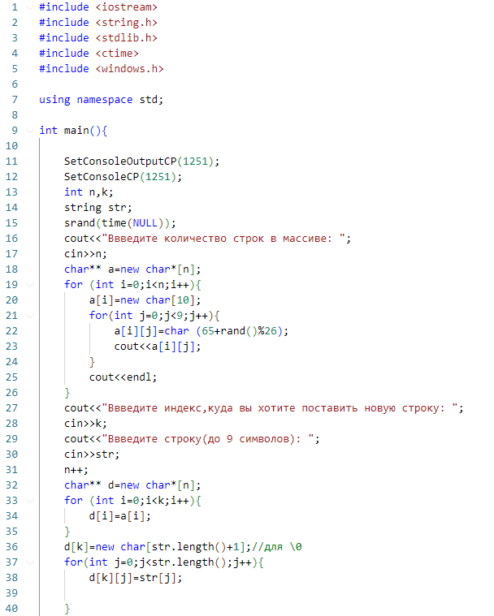

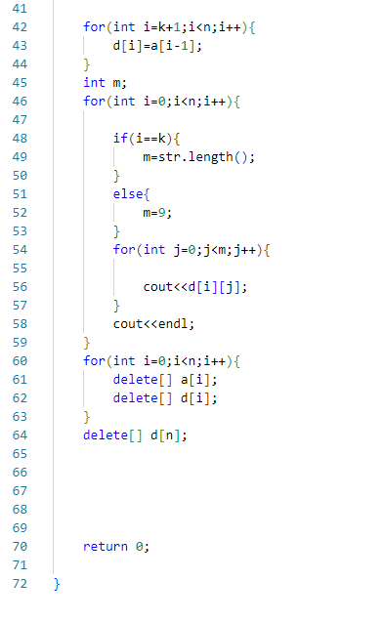

Блок-схема:

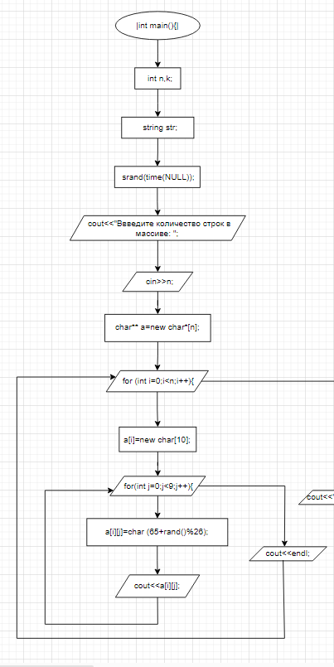

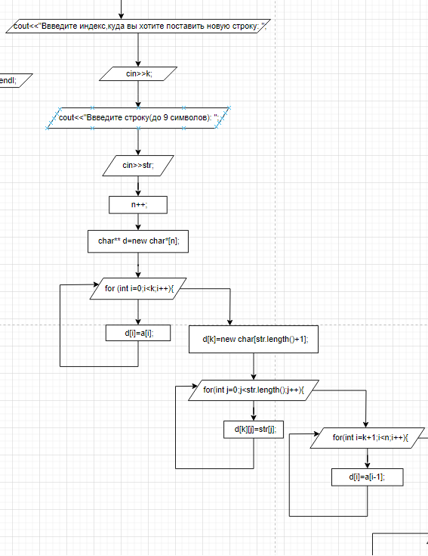 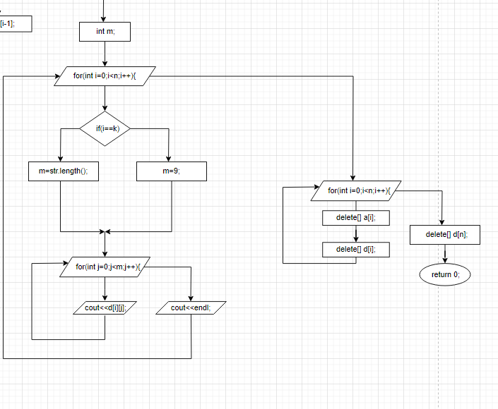

Входные и выходные данные:

